

**БАЙТУКОВА Сабира Кадырбековна,**

**№131 жалпы орта білім беретін мектебінің орыс тілі мен әдебиеті пәні мұғалімі.**

**Шымкент қаласы**

**ТРЕНИНГ «АНАЛИЗ ПРОБЛЕМНЫХ СИТУАЦИЙ»**

*Великая цель образования — не только знания, но и прежде всего действия.*

*Н.И.Мирон*

Упражнения на анализ проблемных ситуаций должны усилить мотивацию к обучению, увеличить эффективность образовательного процесса, раскрыть и развить личность, сформировать у учеников такие качества, как креативность, компетентность, открытость к новым знаниям.

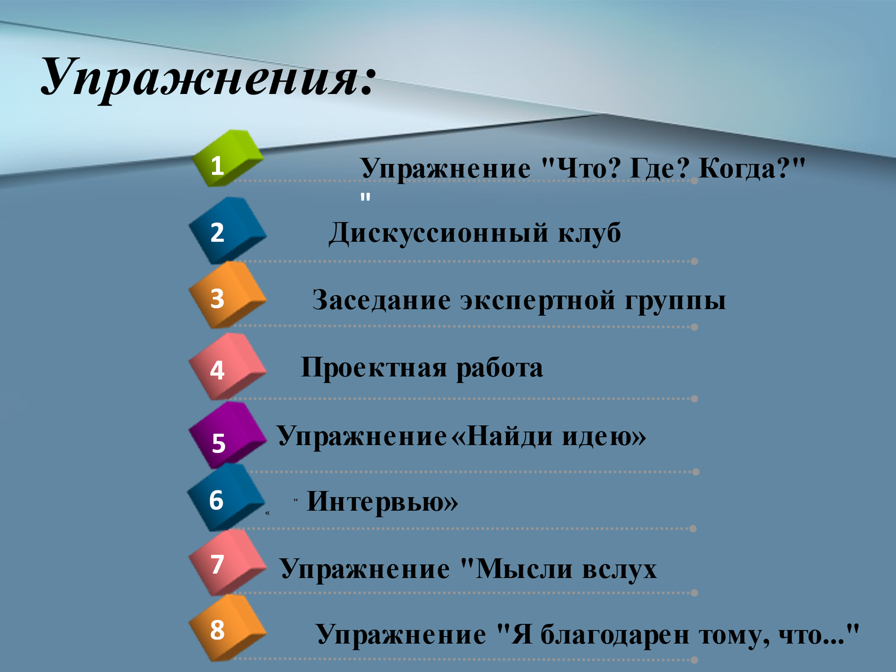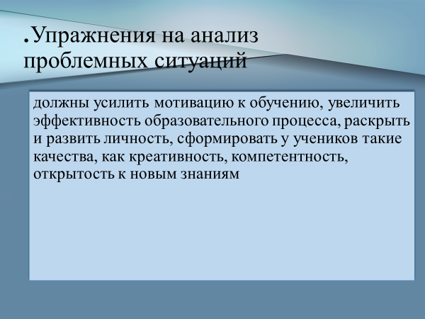

Современное образование дает человеку множество фактических знаний, они фундаментальные, точные, которые опираются на логику, анализ, синтез и т.д, но эти знания не сделали человека добрее, он не перестал воевать, он полон сомнений, страхов и никак не может наладить полноценную жизнь на Земле. Мы уверены и движемся в этом направлении, что новое образование должно изменить сознание человека, наполнить его внутренний мир, представления об окружающем мире, о добре и зле новым содержанием. Таким образом, образование мыслится не только как накопление информации, но и как переоценка всех духовных и эстетических ценностей.

Изменения, происходящие на современном этапе, естественно порождают не только новые требования к системе образования и воспитания, но и заключаются в смещении акцентов в общественном сознании: ребенок из объекта психолого-педагогических воздействий превращается в субъект собственного развития, обладателя неповторимой индивидуальности, носителя личностного начала.

Полагаем, что предлагаемые упражнения по выработке навыков анализа проблемных ситуаций должны приблизить к решению этих глубоких противоречий. При помощи этих нестандартных и креативных заданий учитель должен попытаться пробудить интерес к развитию, росту, целеполаганию и новизне. Главной задачей становится не передача ученикам определенной суммы знаний, а воздействие на образ мышления и подход к явлениям. Упражнения на анализ проблемных ситуаций должны усилить мотивацию к обучению, увеличить эффективность образовательного процесса, раскрыть и развить личность, сформировать такие качества, как креативность, компетентность, открытость к новым знаниям, нацеленность в будущем с успехом решать проблемные ситуации.

**Упражнение "Что? Где? Когда?"**

Цель – научить учащихся описывать ситуацию, привить навыки мобилизации своих возможностей, выделения главного, навыки публичных выступлений.

Учащимся дается задание раскрыть проблему, а затем выступить по следующим вопросам, отвечая на них по такой последовательности:

"Что?", "Где?", "Когда?", "Как?", "Почему?", "Зачем?"

В зависимости от темы преподаватель варьирует, добавляет вопросы самостоятельно.

Эту технологию можно использовать как во время знакомства с литературным произведением, но и во время анализа любой проблемной ситуации.

**Дискуссионный клуб**

Цель проведения упражнения – развитие критического мышления, формирование коммуникативной и дискуссионной культуры. Взаимодействие в учебной дискуссии строится не просто на поочередных высказываниях, вопросах и ответах, а на содержательно направленной самоорганизации участников, т.е. обращении учеников друг к другу для углубленного и разностороннего обсуждения идей, точек зрения, проблемы. Сущностной чертой является диалогическая позиция педагога, который задает тон обсуждению, следит за соблюдением правил дискуссии, норм этики.

Ученикам выдвигается дискуссионная проблема для обсуждения, желательно из того круга проблем, близкой по духу участникам дискуссии (например, допустимы ли телесные наказания при воспитании; какой он, шоу-бизнес сегодня; как признаны таланты в отечестве, происходят ли социальные реформы, нужен ли ЕНТ и др.)

**Заседание экспертной группы**

Намеченная проблема вначале обсуждается всеми участниками группы, затем экспертная группа (обычно четыре-шесть обучаемых с заранее назначенным председателем) излагает свою точку зрения, резюмирует услышанное. При этом каждый участник выступает с сообщением, которое не должно перерастать в длинную речь. Это может быть экспертиза инновационных проектов, отечественных образовательных технологий, медицинских инноваций, психологических противоречий и др.

**Проектная работа**

Цели проектной работы- предоставление возможности свободного выбора учащимся тем и задач, соответствующих их интересам и склонностям, обучение планированию работы, самостоятельный анализ четко очерченного содержания в соответствии с поставленными задачами, обучение самостоятельному поиску способов достижения целей.

Учащимся предлагается придумать проект по какой-либо теме. Они собирают нужную информацию, систематизируют ее, критически оценивают и используют ее при презентации. При презентации проекта широко используются мультимедийные технологии. Обращается внимание на красочность оформления, раскрытие темы, эффективность использования этого проекта на практике.

**Упражнение «Найди идею»**

Цель- научиться пользоваться методом словесных ассоциаций для нахождения идей.

Ежедневно жизнь ставит перед вами задачу «найти идею»:

- отобрать материал из большой массы информации, имеющейся в вашем распоряжении, например, по домашнему заданию;

-наладить отношения с мамой, папой, старшим братом, преподавателем, другом и т.д.: на основе какой идеи можно это сделать;

-найти способ заработать денег;

-провести день рождения и т.д.

Итак, определите для себя задачу, требующую выполнения в ближайшие две– три недели, и взяв в руки Толковый словарь русского языка, например С.И. Ожегова, воспользуйтесь методом словесных ассоциаций.

Издатель одного журнала использовал этот метод при анализе своей продукции. Он хотел сэкономить деньги и избежать увеличения стоимости журнала. Тогда он взял карманный словарик и использовал его в качестве списка слов. Слово «цвет» натолкнуло его на мысль изменить цвет обложки, слово «поля»- уменьшить их на каждой странице и таким образом сэкономить место. Когда он дошел до слова «размер», то по ассоциации возникло слово «меньше»-и в результате незначительное изменение объёма журнала принесло большую выгоду. Слово «структура» натолкнуло на использование другого, более дешёвого, вида бумаги. Метод словесной ассоциации помог издателю избежать повышения стоимости журнала. Но что удивительнее всего: внешне журнал стал привлекательнее.

**«Интервью»**

Цель – помочь учащимся актуализировать понятие «позиция».

Один из участников садится в центр круга или за учительский стол и объявляет, какую социальную роль для себя он выбрал (педагог, родитель ученик, врач, режиссёр и.т.д). Остальные учащиеся задают ему 5 вопросов в рамках его социальной роли. Затем его сменяет следующий ученик. Ему также задают 5 вопросов, но с обязательной сменой социальной роли.

**Упражнение "Мысли вслух"**

Поразмышляйте, какой смысл вкладывали в эти слова авторы.

"Человек не появился на божий свет разумным. Он становится им, слушая людей, видя их дела, трудясь в поте лица. Он постепенно начинает отличать хорошее от дурного, а если ему суждено немало пережить, то он, конечно, и многое узнает.

Человек набирается ума, запоминая слова мудрых. Но любая беседа, какой бы она не была поучительной, сама по себе ничего не даст. Из услышанного, подобно тому, как очищают зерно от шелухи, надо выделить истину, которую можно употребить с пользой. "

Абай

"Если ты это можешь вообразить, ты можешь это осуществить."

Уолт Дисней

"Чтобы делать что-то иначе, надо уметь и видеть иначе."

Пол Эллер

"Все вместе мы умнее, чем каждый из нас"

Том Петзингер

"Выживает не самый сильный и не самый умный, а тот, кто лучше всех откликнется на происходящие изменения."

Чарльз Дарвин

"Даже оказавшись на правильном пути, вы рискуете сойти с него, если остановитесь хоть на минуту."

Уилл Роджерс

"Скажи мне, и я забуду. покажи мне, и может быть, я запомню. Сделай меня соучастником, и я пойму."

Китайская пословица

**Упражнение "Я благодарен тому, что..."**

В конце обсуждения, обмена мнениями целесообразно провести анализ услышанного и увиденного, резюмировать занятие. Каждый участник должен в нескольких пунктах рассказать, а затем записать, чему он научился, может ли он сказать,"Я благодарен за это..." В заключении попросите участников зачитать их записи и организуйте небольшой обмен мнениями, впечатлениями.